ИЗВЕЩЕНИЕ
о наличии оснований для признания жилого дома пустующим

Комиссия по обследованию состояния жилых домов, в рамках реализации Указа Президента Республики Беларусь от 24 марта 2021 г.
№ 116 «Об отчуждении жилых домов в сельской местности и совершенствовании работы с пустующими домами» информирует о наличии оснований для признания пустующими жилых домов, расположенных по адресу:
д. Бастычи, ул. Титова, д. 52
д. Бастычи, ул. Титова, д. 59.
В случае намерения использовать жилой дом для проживания правообладателю необходимо в течение 2 месяцев со дня опубликования данного извещения предоставить письменное уведомление об этом в Мерчицкий сельский исполнительный комитет лично или направить по почте заказным почтовым отправлением (Брестская область, Пинский район, д. Мерчицы, ул. Полесская, 61, индекс 225754), нарочным (курьером), либо на адрес электронной почты merchici@pinskrik.by, или номер факса 8(0165)669399 с приложением копий документов:
1) удостоверяющих личность;
2) подтверждающих принадлежность жилого дома на праве собственности (ином законном основании), либо подтверждающих факт принятия наследства.
В случае непредставления заинтересованными уведомления в установленный срок, указанный дом будет признан пустующим, внесен в реестр пустующих домов с последующим изъятием по решению суда Пинского района и города Пинска.
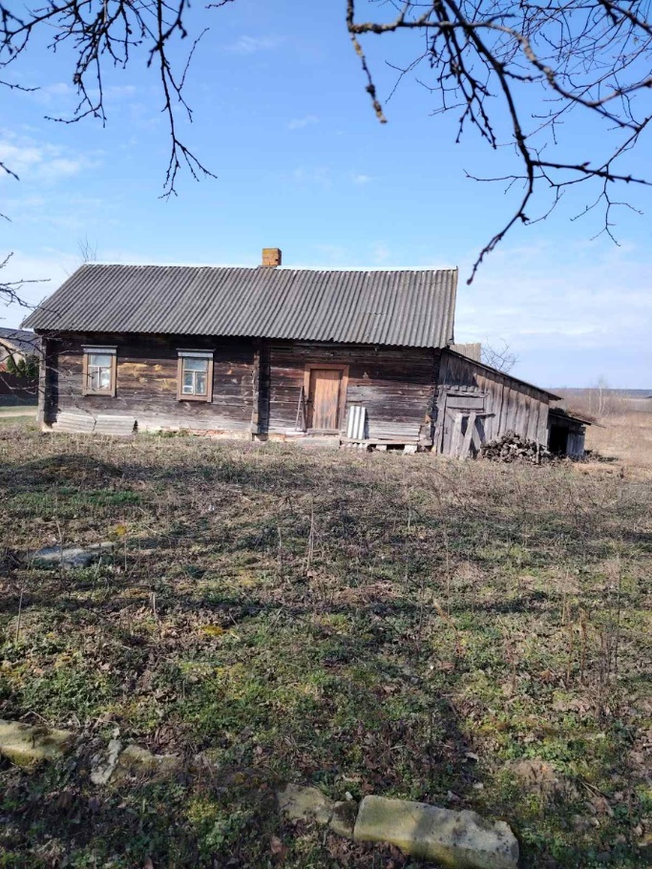
д. Бастычи, ул. Титова, д. 52
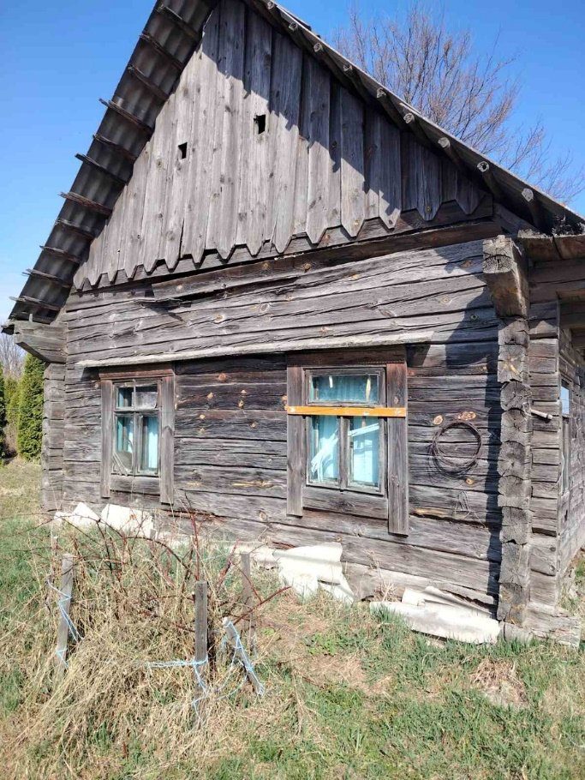
д. Бастычи, ул. Титова, д. 59

